La ejecucion de un proyecto con Maven o Gradle directamente desde UNIX es muy sencillo, utilizando las distintas instrucciones que se comentan en

<https://spring.io/guides/gs/spring-boot/>

En esta guía lo que haremos es aprender a ejecutar y generar desde eclipse con GRADLE y con MAVEN.

Partimos de un proyecto de spring tool suite vacio y nos bajamos e instalamos el proyecto en el IDE.

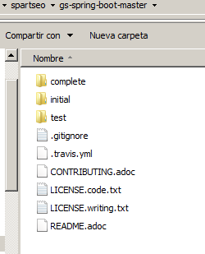

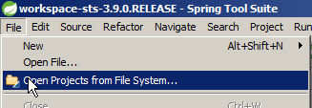

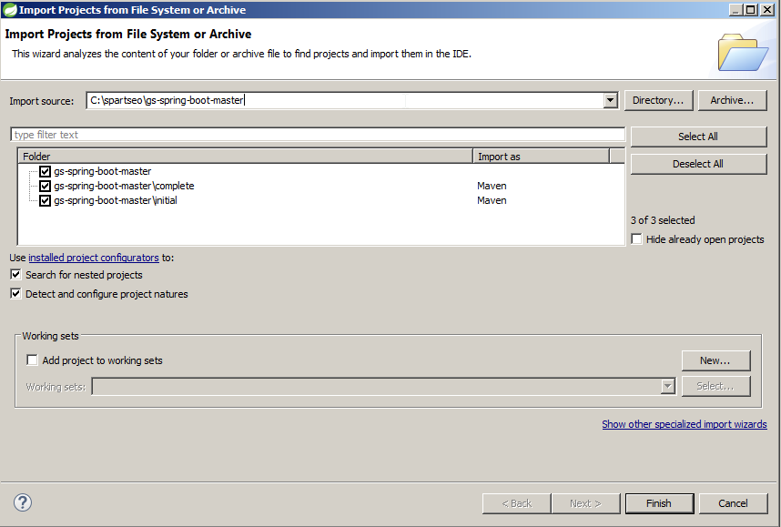

El proyecto lo ha detectado spring boot para que automáticamente sea Maven.

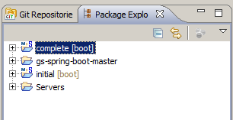

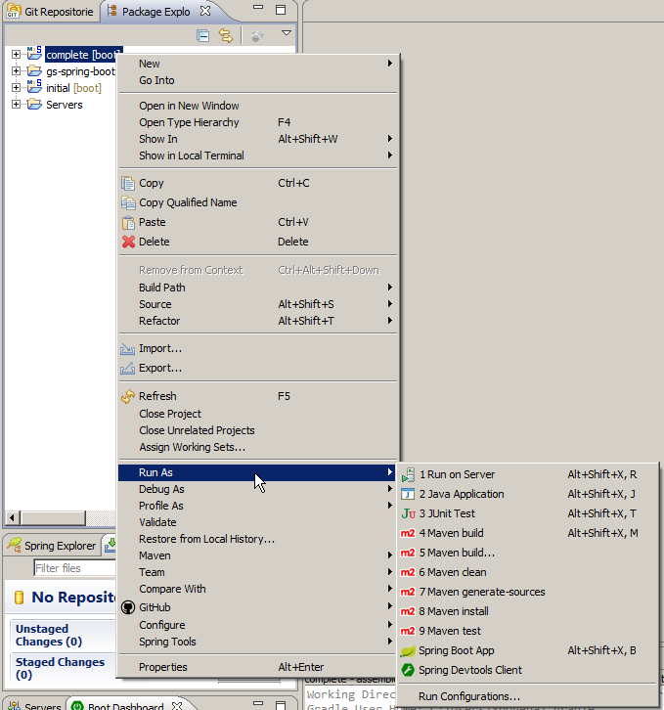

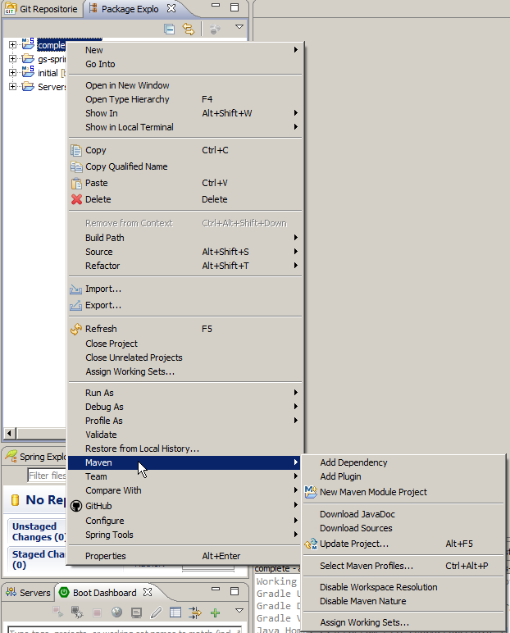

Pero no queremos que sea Maven sino que sea Gradle, para ello hemos de modificar la naturaleza del proyecto eliminando la “Maven” y añadiendo la “Gradle”.

Haciendo click derecho en “Complete”



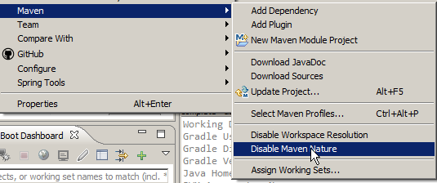

Ahora ya no tiene naturaleza.

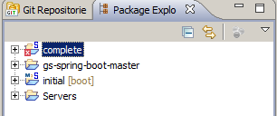

Y le añadimos la Gradle.

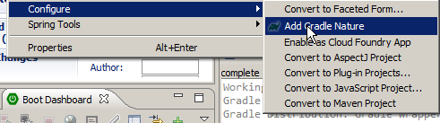

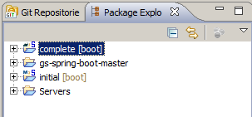

Este proyecto lo podríamos ejecutar directamente con eclipse ya que el sistema detecta que es una “Spring boot app”.

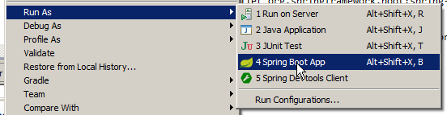

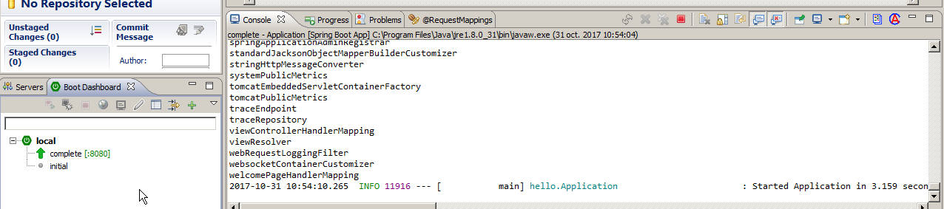

Pero lo que queremos es poder generar el jar si quisiéramos directamente con gradle y ejecutar las fases que nosotros queramos.

C:\spartseo\gs-spring-boot-master\complete\gradle\wrapper\gradle-wrapper.jar

C:\spartseo\gs-spring-boot-master\initial\gradle\wrapper\gradle-wrapper.jar

Búsqueda completa, encontrado '' 2 vez /veces. (0 archivos.)

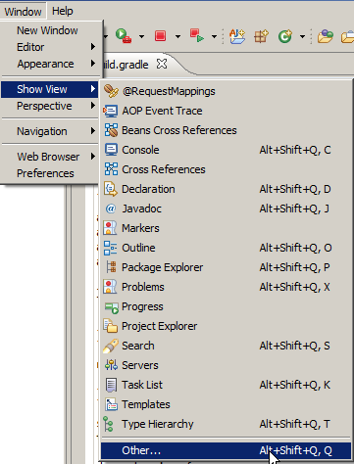



Y ahora aparecen nuevas pestañas.

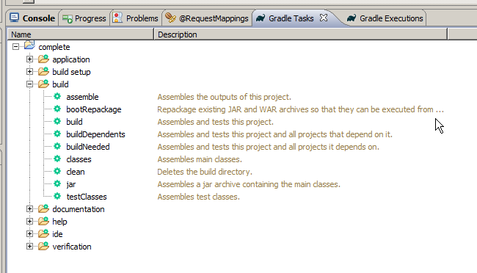

Que se pueden ejecutar

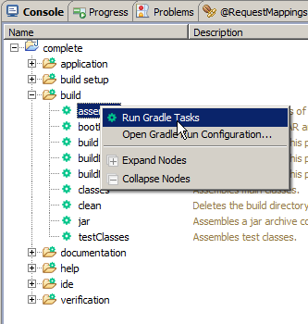

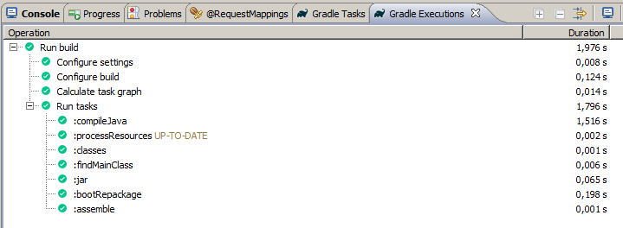

Si hubiera dado error es importante que la configuración de la tarea sea sobre el RUNTIME correcto de JAVA.

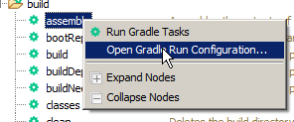

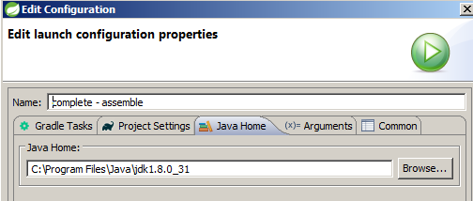

C:\spartseo\gs-spring-boot-master\complete\build\libs\gs-spring-boot-0.1.0.jar

C:\spartseo\gs-spring-boot-master\complete\gradle\wrapper\gradle-wrapper.jar

C:\spartseo\gs-spring-boot-master\initial\gradle\wrapper\gradle-wrapper.jar

Búsqueda completa, encontrado '' 3 vez /veces. (0 archivos.)

Este elemento lo podríamos ejecutar directamente desde MSDOS

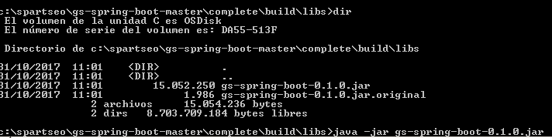

Recordar que es importante que el servidor de eclipse embebido tambien esté parado sino fallara.







